Skyline MS1フルスキャンフィルタ

Skylineターゲットプロテオミクス環境により、Skylineドキュメントにインポートした生の質量分析計データを、ビジュアル表示できます。これらのディスプレイを利用して、測定中のペプチドやトランジションの調整および積分境界の同調といったタスクを実行することで、データを操作可能です。元々、選択反応モニタリング（SRM – 複数反応モニタリングまたはMRMとも呼ばれます）質量分析の定量的検定の分析のために開発されたSkylineでしたが、データ依存性MS/MSによる質量分析実行を利用するペプチド定量化実験での使用において、MS1スキャンからの時間強度クロマトグラムを抽出できるよう拡張されています。

Skyline MS1フルスキャンフィルタ1では、質量分析計がデータ依存性取得（DDA）モードで動作する発見タイプのプロテオミクス実験からの、データセットのインポートがサポートされています。生データをインポートした後、新しいおよび既存のSkyline機能で、多数の繰り返し測定取得におけるペプチドプリカーサーMS1信号を容易に数値化できます。

このチュートリアルでは、SkylineのMS1フィルタを効果的に利用するのに重要な、以下の分野について説明します。

* MS1フィルタ向けにSkylineドキュメントを設定する
* MS1フィルタ中に、生データをインポートしスペクトルライブラリから直接ピーク選択への保持時間情報を利用する
* MS1フィルタされたペプチドをさらに処理して、取得繰り返し測定全体の定量的情報を得る

Skylineは、ターゲットプロテオミクス研究のためのベンダーに依存しないプラットフォームの提供を目指しています。AB Sciex、Agilent、Bruker、Thermo-Scientific、およびWatersの各ベンダーの装置から、MS1フィルタ用の生データをインポート可能です。さまざまな装置プラットフォームからデータをインポートできることから、装置間の比較および大規模な複数施設における研究を格段に実行しやすくなります。

# はじめに

チュートリアルを始める前に、次のzipファイルをダウンロードしてください。

<https://skyline.gs.washington.edu/tutorials/MS1Filtering_2.zip>

この中のファイルを、次のようにコンピュータ上のフォルダで解凍します。

C:\Users\brendanx\Documents

これにより次の新しいフォルダが作成されます。

C:\Users\brendanx\Documents\MS1Filtering

このチュートリアルに必要なすべてのファイルが含まれています。ここでSkylineを起動すると、新しいドキュメントが表示されます。

# データ依存性ペプチド検索をSkylineドキュメントにインポートする

データ依存性取得MS/MSに基づくペプチド検索をSkylineドキュメントに取り入れる最も容易な方法は、[**ペプチド検索をインポート**] ウィザードを利用するやり方です。

Skyline内でフルスキャンデータの作業を行ったことがある場合は、以下を行って、このチュートリアル向けにフルスキャン設定をリセットしてください。

* [**設定**] メニューで [**トランジションの設定**] をクリックします。
* [**フルスキャン**] タブをクリックします。
* [**M1フィルタ**] セクションで、[**含まれる同位体ピーク**] フィールドを「なし」に設定します。
* [**MS/MSフィルタ**] セクションで、[**取得メソッド**] フィールドを「なし」に設定します。

[**トランジションの設定**] フォームは次のようになります。

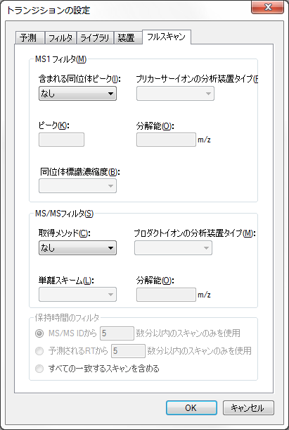

また、同位体標識ペプチドの作業を行ったことがある場合は、[**ペプチド設定** – **修飾**] タブを選択してすべての同位体修飾をオフにしてください。

次に、以下を行って新しいドキュメントを保存します。

* ツールバーの [**保存**] ボタン（Ctrl+S）をクリックします。
* このチュートリアル用に作成したMS1フィルタフォルダに移動します。
* [**ファイル名**] フィールドに「Ms1FilterTutorial.sky」と入力します。
* [**保存**] ボタンをクリックします。

[**ペプチド検索をインポート**] ウィザードが以下のように開始されます。

* [**ファイル**] メニューで、[**インポート**] を選択して [**ペプチド検索**] をクリックします。

Skylineに以下のようなフォームが表示されます。

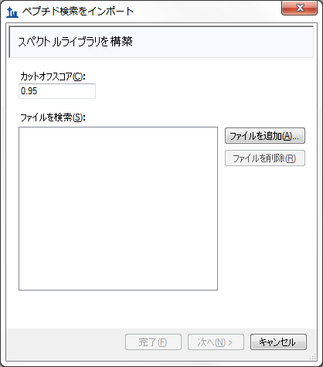

次に、このウィザードを使用して、Skylineがサポートするペプチド検索エンジンの1つの出力から、スペクトルライブラリを作成します。サポートされている検索パイプラインの完全な詳細については、「[ターゲットメソッドの編集](https://skyline.gs.washington.edu/labkey/wiki/home/software/Skyline/page.view?name=tutorial_method_edit)」チュートリアルを参照してください。注: zipファイルのダウンロードを合理的なサイズに留めておくため、このチュートリアルを完了するのに必要最低限の情報へと縮小したファイルを使用していきます。

以下を行って、含まれる検索結果をライブラリに追加します。

* [**ファイルを追加**] ボタンをクリックします。
* このチュートリアル用に作成したMS1フィルタフォルダの中の、両方の.group.xmlファイルを選択します。
* [**開く**] ボタンをクリックします。

ウィザードフォームは以下のように見えるはずです。

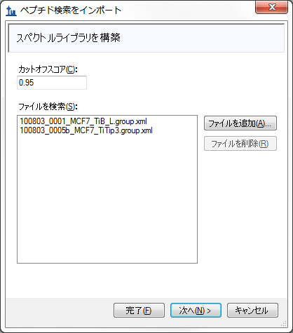

* [**次へ**] ボタンをクリックします。

Skylineが、Ms1FilterTutorial.skyドキュメントに関連する新しいスペクトルライブラリを構築し、その実行中に進行状況を表示します。Skylineが新しいスペクトルライブラリを保存したMS1フィルタフォルダに、以下の2つの新しいファイルが表示されます。

* 最良の一致スペクトルが含まれている、非冗長ライブラリ「MS1FilteringTutorial.blib」。
* すべての一致スペクトルが含まれている、冗長ライブラリ「MS1FilteringTutorial.redundant.blib」。



また、ファイル「MS1FilterTutorial.slc」も見られます。これはライブラリ読み込み時間を改善する、「Skylineライブラリキャッシュ」ファイルです。これは消去可能です。Skylineが必要に応じて再作成します。

過去にSkylineを使用してスペクトルライブラリを構築したことがある場合、随意に名前を付けて好きなところに保存してきたかもしれません。この場合Skylineが、ドキュメントに特化したスペクトルキャッシュとしてライブラリを作成します。これは、ドキュメントに特有なクロマトグラムを保存する方法と非常によく似ています。クロマトグラムデータで行ってきたのと同様に、後でより多くの検索結果を追加可能ですし、検索結果を削除することも可能です。

ライブラリ構築が完了すると、Skylineによりウィザードの以下のページが表示されます。

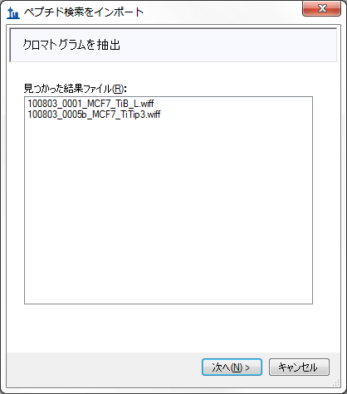

この場合、ライブラリ構築に利用したスペクトルソースファイルに一致する元のWIFFデータファイルが見つかっており、当該ライブラリは、Skylineが抽出するクロマトグラム上の同定済みMS/MSスペクトルを見つけるのに必要な保持時間情報を有しているように見えます。 Skylineがクロマトグラム抽出に適したデータファイルを見つけられなかった場合、それらを探すようユーザーに指示が出ます。ライブラリ構築に失敗しインポート済みペプチド検索ファイル内の保持時間情報を検索できなかった場合は、Skylineからその旨通知されます。ペプチド検索結果ファイルからのスペクトルソースファイルまたは保持時間の決定に関するSkylineのトラブルシューティング問題の詳細については、後述の「ライブラリ保持時間情報を検証する」セクションを参照してください。このチュートリアルを継続するには。

* [**次へ**] ボタンをクリックします。

2つのWIFFファイルにより共有されるプリフィックスをどのように取り扱うかを尋ねるフォームが現れます。

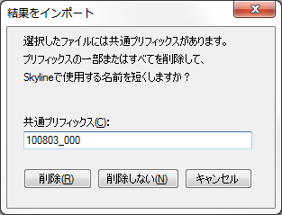

* [**削除**] ボタンをクリックします。

ウィザードは [**修飾を追加**] ページに進みます。ここには、ドキュメント内にはまだ存在していない検索結果で見つかったすべてのアミノ酸修飾がリストアップされています。場合によっては、検索で見つかったアミノ酸、質量の組み合わせに一致する、Unimodサイトからの特定の修飾が提案されることがあります。

このチュートリアルで必要な修飾は、「Phospho (ST)」、「Phospho (Y)」および「Oxidation (M)」のみです。リスト内でこれらのチェックをオンにし、ウィザードはこのように見えるはずです。

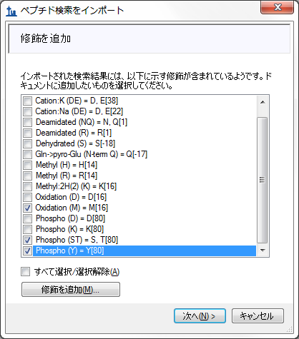

ドキュメントで、これらの修飾（例: Oxidation (M)）が1つ以上定義されている可能性もあります。その場合、表示されるリストは異なって見えるかもしれません。

* [**次へ**] ボタンをクリックします。

ウィザードは [**MS1フルスキャン設定を指定**] ページに進み、ここでは以下を行います。

* フィールド [**プリカーサー電荷**] に「2, 3, 4」と入力します。

このページのすべてのその他のフィールドは、このチュートリアル用に使用可能な規定値にし、ウィザードを以下のような設定にします。

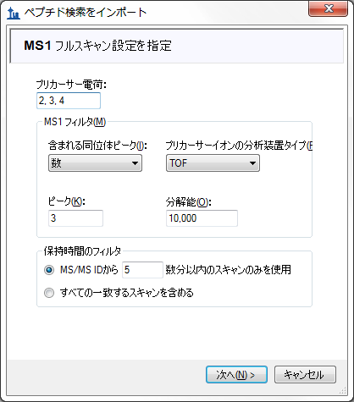

[**MS1フィルタ** ]セクションでは、デフォルト設定は以下のようになります。

1. [**含まれる同位体ピーク**] ドロップダウンリストで、値「数」が選択されています。
2. [**ピーク**] フィールドでは「3」を選択し、この高分解能データからの最初の3つの同位体ピーク（M、M+1、およびM+2）がフィルタされるようにします。
3. [**プリカーサー質量分析装置**] ドロップダウンリストでは、値「TOF」が選択されています（データがQSTAR Elite上で取得されたため）。
4. [**分解能**] フィールドのデフォルト値は「10,000」です。このフィールドにより、フィルタする各プリカーサー*m/z*の周りのMS1フィルタウィンドウの幅が定義されます。Skylineはこの値を使用して、*m/z*寸法のピークの半値全幅（FWHM）を予測します。また、以下に示すようにさらに、そのFWHM値をフィルタウィンドウとして2回使用します。（注：その他のデータセットおよび実験については、装置の能力により分解能を調整可能です）。

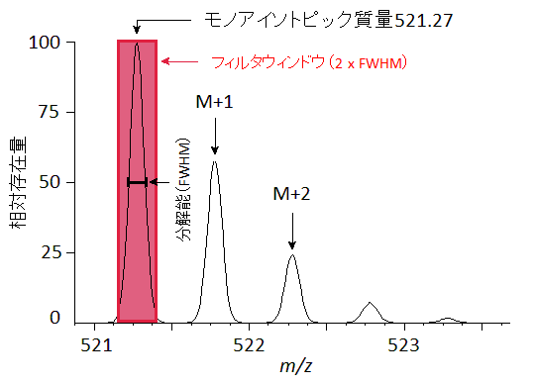

時間をかけて抽出されたこれらの強度により、Skyline内で見られるクロマトグラムが作り出されます。

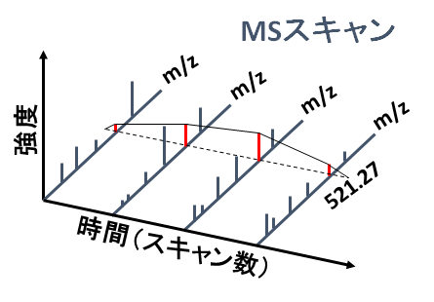

[**保持時間のフィルタ**] セクションでは、[**MS/MS ID の [5] 分以内のスキャンのみを使用**] を選択するよう注意します。これは、1つのIDしか持たないペプチドについて、そのIDの周りの10分クロマトグラムがSkylineにより抽出されるようになることを意味します。3分範囲にわたる一連のIDについては、IDの片側に5分が追加された13分クロマトグラムがSkylineにより抽出されるようになります。実行に特定のペプチドのIDが欠けている場合、Skylineはその他の実行内のIDの保持時間調整を使用してクロマトグラムを抽出する時間範囲を決定します。

* [**次へ**] ボタンをクリックします。

これにより、ウィザード内の [**FASTAをインポート**] ページに移行します。すべてのヒューマンSwissProtタンパク質エントリのFASTAファイルをインポートして、包括的な同定ペプチドリストを取得可能です（このMS実験にはヒューマンMCF7乳がん細胞ラインサンプルおよび後続のホスホペプチド濃縮が含まれています）が、ファイルサイズの関係で、以下の手順を実行して12のヒューマンタンパク質を含むより小規模なFASTAファイルをインポートします。

* [**最大未切断サイト数**] ドロップダウンリストで、「2」を選択します。
* [**参照**] ボタンをクリックします。
* このチュートリアル用に作成したMS1フィルタフォルダの中の「12_proteins.062011.fasta」ファイルを選択します。
* [**FASTAを開く**] の [**開く**] ボタンをクリックします。

ウィザードは以下のように見えるはずです。

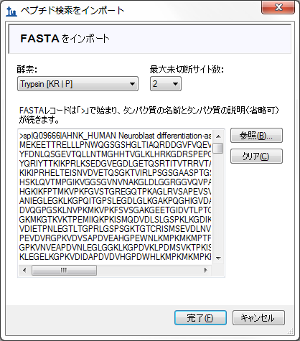

* [**完了**] ボタンをクリックします。

Skylineは、ユーザーがインポートしたペプチド検索結果内でスペクトルが一致している、FASTAファイルからのすべてのペプチドのターゲットを追加します。その後2つのWIFFファイルのインポートとそれらからのクロマトグラムの抽出を開始します。このような進行状況グラフが表示されます。

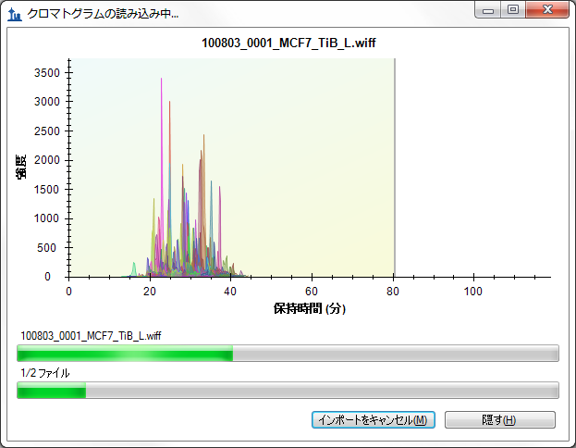

インポートが完了したら、まず、クロマトグラムデータの検査の前に作成したスペクトルライブラリの詳細を見てみましょう。

## ライブラリ保持時間情報を検証する

ペプチド検索パイプラインの結果からMS1フィルタのスペクトルライブラリを構築する場合は（これはまだ行っていません）いつでも、結果として生じるライブラリに必要な保持時間情報が含まれているか必ず確認して、以下で説明するSkylineの機能をサポートしてください。 [**ペプチド検索をインポート**] 検索ウィザードを使用する利点の1つとして、ライブラリに必要な情報が欠けていた場合に早めに通知が受けられるということが挙げられます。

先ほど作成したライブラリにMS1フィルタピーク選択およびピーク注釈の保持時間情報が含まれているか検証するには、以下の手順を実行します。

* [**ビュー**] メニューで、[**スペクトルライブラリ**] をクリックします。

Skylineはここでも、ライブラリ内で検知した修飾を使用することを提案してきます。これらは [**ペプチド検索をインポート**] ウィザードで、あなたがドキュメントに追加しないと選択した修飾です。

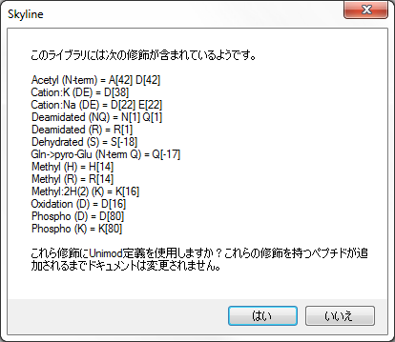

これらを [**スペクトルライブラリエクスプローラー**] 内で使用すると選択しても、[**スペクトルライブラリエクスプローラー**] を使用してこれらの修飾利用するペプチドをドキュメントに追加しない限り、これらは現在のドキュメントには追加されません。しかし、これらの修飾はこのチュートリアルでは重要ではありません。以下を行って、これらなしで継続可能です。

* [**いいえ**] ボタンをクリックします。

[**スペクトルライブラリエクスプローラー**] が以下のように表示されます。

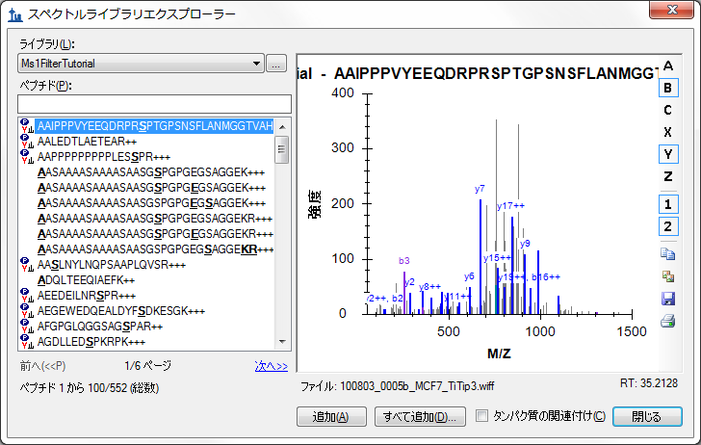

ペプチドリストでは、シークエンステキストの左側のアイコンの付いていないペプチドが、使用しないと選択した修飾を含むものです。

スペクトルグラフの下に、テキスト「100803_005b_MCF7_TiTip3.wiff」および「RT:35.2128」が表示されます。「RT」値により、保持時間情報が存在していることが分かります。また「ファイル」値により、Skylineにインポートしたファイルに正しく関連付けられていることが分かります。「ファイル」値は、インポートしたファイルに正確に一致する必要はありません。Skylineは、多くのペプチド検索パイプラインで、生装置データをmzXML、mzML、MGF、MS2、などのフォーマットに変換することが求められていると認識しています。一般的に、Skylineはベース-名前一致を検索します。その場合、「basename.mgf」は「basename.wiff」にうまく一致します。大幅な柔軟性を必要とするパイプラインの固有のインスタンスにより、この一致はまた大文字小文字を区別せずに行われますので、「BASENAME.mzML」は「Basename.RAW」に一致し、最終的に複数ドット拡張子の扱いも含まれますので「basename.c.mzXML」は「basename.raw」に一致します。しかし「F011852.dat」のようなものや、Skylineへインポートしようとするデータを持つベース名を共有しないその他の検索出力ファイルが見られた場合、検索パイプラインを再確認しなければなりません。また、Skylineチームと協力して問題を修正しなければならない場合があります。Mascot .datファイルについては特に、Skylineウェブサイトの「[Mascot検索結果が欠けているID注釈](https://skyline.gs.washington.edu/labkey/wiki/home/software/Skyline/page.view?name=mascot_missing_rt)」ページを参照することをお薦めします。その他の問題については、Skylineサポート掲示板（[**ヘルプ**] メニューで、[**サポート**] をクリックします）で、この種の問題に関する支援を求める投稿を行うことをお薦めします。

ここで下向き矢印キーを押してその他のペプチドを選択すると、「ファイル」値および「RT」値が変わるのが見られます。MS/MSスペクトル、それらのソースファイル、および保持時間の検査が終わったら、以下を行って作成したドキュメントに戻ります。

* [**スペクトルライブラリエクスプローラー**] の [**閉じる**] ボタンをクリックします。

# ペプチドターゲット、スペクトル、およびクロマトグラム

Skylineターゲットビュー内に、51のペプチドが見られるはずです（ステータスバーにカウント表示)。

* 最初のホスホペプチドK.DIDIS**S**PEFK.Iのシークエンスをクリックすると、MS/MSスペクトルが現れます。（注: ペプチドシークエンス内の太字で下線付きの残基「**S**」はセリンリン酸化を示しています）。
* [**ビュー**] メニュー上にMS/MSスペクトルが見られない場合、[**ライブラリ一致**] をクリックします。
* 以下の画像のように多くの注釈付きピークが見られない場合、[**ビュー**] メニューで、[**イオンタイプ**] を選択して [**A**]、[**B**]、[**Y**] および [**プリカーサー**] のチェックをオンにします。
* ペプチドの全クロマトグラムが見られない場合、[**ビュー**] メニューで、[**自動ズーム**] を選択して [**なし**]（Shift+F11）をクリックします。
* [**編集**] メニューで [**すべて展開**] を選択して、[**プリカーサー**] をクリックします。

Skylineドキュメントは以下のように見えるはずです。

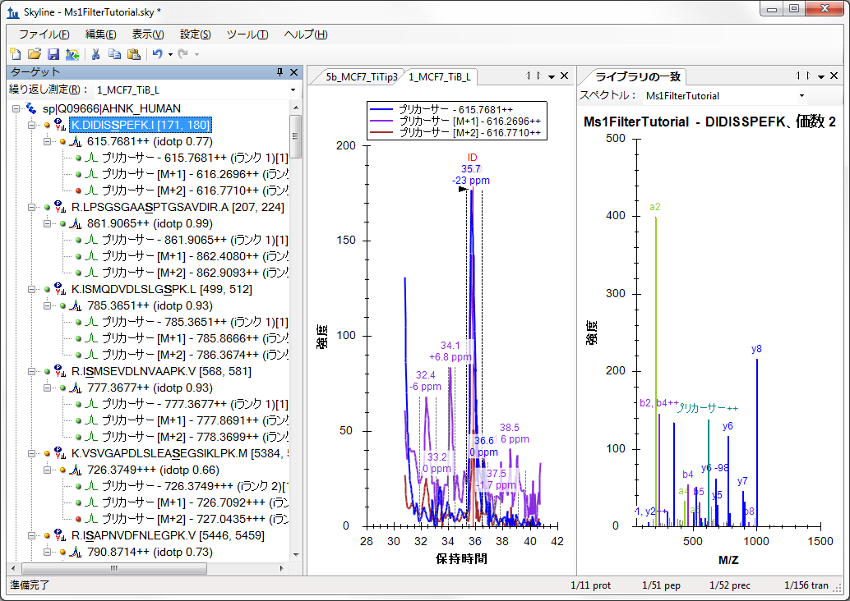

ドキュメントは、2つのDDA実行をインポートしたMS1フィルタ向けに完全に指定されています。インポートウィザード内で選択した [**MS/MS IDの [**5**] 分以内のスキャンのみを使用**] 設定により、このビューのクロマトグラムは約10分の長さ（31～41分）となっています。注: Skylineドキュメントをトリプル四重極SRM実験用のプロダクトイオントランジション（y-イオンなど）が見られるところでMS1フィルタ向けに設定する場合、ペプチドDIDIS**S**PEFK: プリカーサー - 615.7681++、プリカーサー [M+1] - 616.2696++、およびプリカーサー [M+2] - 616.7710++といった異なるプリカーサー同位体ピークが見られるようになります。

一般的に有用な、特に特定のMS1フィルタデータの可視化に役立つその他のいくつかの機能を指定するには、以下の手順を実行します。

* [**設定**] メニューで、[**すべて統合**] のチェックをオンにします。

これにより、ピークが最大ピークと共溶出するかどうかに関わらず、Skylineがピークグループ内のすべてクロマトグラムの積分面積を計算するようになります（ここではプリカーサーイオンM、M+1、およびM+2）。

* [**ビュー**] メニューで、[**ピーク面積**] を選択して **[繰り返し測定比較**] をクリックします。
* [**ピーク面積**] ウィンドウで、[**正規化**] を右クリックして [**なし**] ををクリックします。
* [**ピーク面積**] ウィンドウで右クリックして、[**期待値を表示**] および [**ドット積を表示**] のチェックをオンにします（これら2つの機能については後述します）。

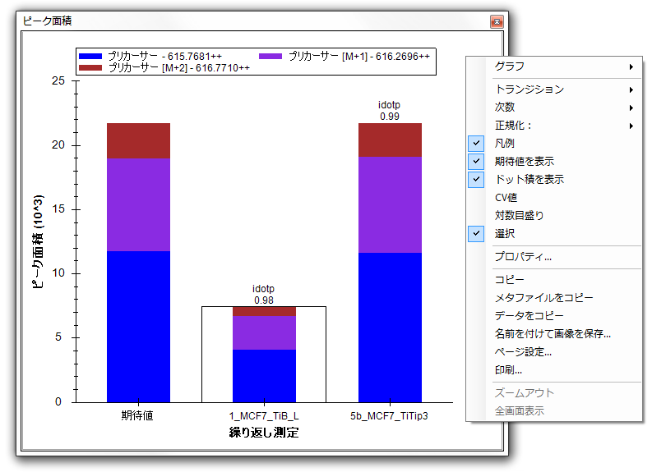

以下を行って、[**ピーク面積**] ウィンドウを所望のロケーションにドッキング可能です。

* マウスの左ボタンをクリックし押し下げたまま、所望の場所へ、おそらくはSkylineウィンドウの右端へとドラッグします。
* [**ライブラリ一致**] ビューをクリック・ドラッグして、上記の [**ピーク面積**] ビューとドッキングさせます。
* [**ビュー**] メニューで、[**自動ズーム**] を選択して [**最良ピーク**]（F11）をクリックします。
* [**ビュー**] メニューで、[**グラフを配置**] を選択して [**タイル**]（Ctrl+T）をクリックします。

Skylineファイルは以下のように見えるはずです。

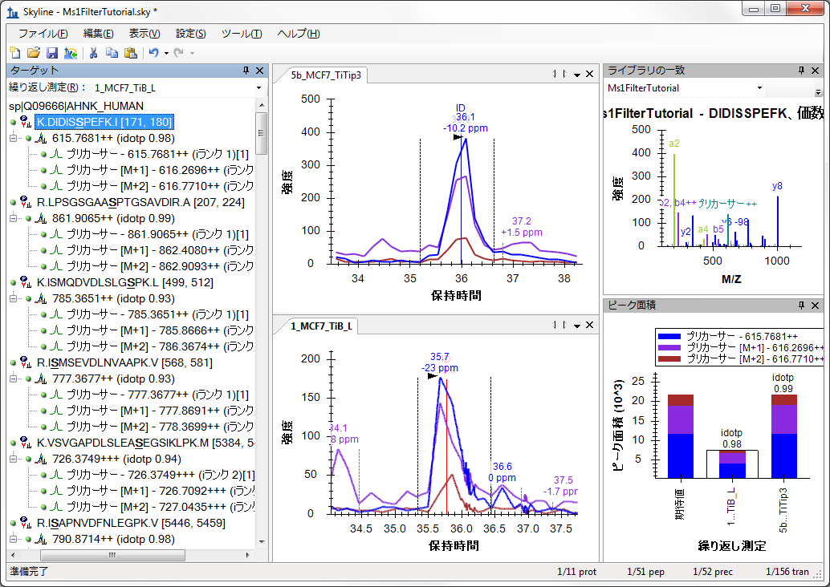

[**ライブラリ一致**] ビューが適切にドッキングされていない場合、上図のように [ピーク面積繰り返し測定] ビューの上に移動させます。

クロマトグラムビューには、すべてのプリカーサー同位体イオンM（青）、M+1（紫）、M+2（茶）のMS1抽出イオンクロマトグラムが表示されます。SRM用にSkylineを使用してきた人にはお馴染みかもしれませんが、選択したピークの保持時間注釈の下に、新しい質量誤差注釈が表示されます。これは、注釈付きクロマトグラム全体のすべての積分ポイントにおける質量誤差の加重平均です（この場合、Mまたは青ラインのもの）。質量誤差が見られない場合、クロマトグラムビューを右クリックして [**質量誤差**] をクリックします。先に述べたようにこのデータは古いQSTAR Eliteからのものであるため、質量精度は近代的な高分解能装置で期待できるようなものではありません。

また、抽出イオンクロマトグラムグラフ上に上部に**ID**注釈が付いた垂直ラインが見えます。ただし、そのうちの1つ、1_MCF7_TiB_Lはピーク注釈の後ろになっています。**ID**は「**同定**」を意味し、サンプルMS/MSスペクトルの保持時間がこの特定のペプチドについて確かに同定されていることを**示します。**赤ラインは、これが [**ライブラリ一致**] ビュー内で現在表示されているスペクトルであることを示します。上部グラフ内の [**ID**] 注釈をクリックすると、 5b_MCF7_TiTip3繰り返し測定から同定され今では以前インポート中に作成したライブラリに保存されているスペクトルが、[**ライブラリ一致**] ビューに表示されます。また、繰り返し測定名および保持時間（36分）をウィンドウ [**ライブラリ一致**] ビューの上部にある [**スペクトル**] ドロップダウンリストで選択できます（非冗長ライブラリからの「最良」スペクトルではなく、**ID**注釈をクリックする前に選択したもの）。ID注釈をクリックするかスペクトルドロップダウンリストを使用して、2つの収集済み[**スペクトル**]の間を交互に切り替えて、それらが本当に類似しているか確認可能です。

このドキュメント内のその他の51のペプチドのいくつかを再確認する前に、まず以下を行います。

* [**編集**] メニューで、[**すべて折り畳む**] を選択して [**ペプチド**]（Ctrl+Shift+D）をクリックします。

次に、焦点が [**ターゲット**] ビュー（ペプチドツリー）内にあることを確認し、キーボードの下向き矢印キーを使用して1つづつ各ペプチドの選択を開始します。最初の3つのリンペプチドについては、各繰り返し測定においてそれぞれ同定されたものが見られ、[ライブラリ一致] スペクトルグラフ内で注釈「-98」（-H3PO**4**）が付ているいくつかの顕著なニュートラルロスイオンが伴います。

4つ目のペプチドI**S**MSEVDLNVAAPKについては、5b_MCF7_TiTip3繰り返し測定のみにID注釈が付いているのが見られます。1_MCF7_TiB_L繰り返し測定のピークが選択され、5b_MCF7_TiTip3内のIDの保持時間調整に使用されました。アラインされたIDを見るには、以下を行います。

* クロマトグラムグラフを右クリックし、[**ペプチドID時間**] を選択して [**アライン**] をクリックします（チェックがオンでない場合）。

ピーク積分境界内の1_MCF7_TiB_L繰り返し測定に、水色のラインが表示されます。それでもこの場合は、ピークが積分境界の左側にある可能性が高いです。これを修正するには以下を行います。

* 約38.8分のところのx-軸の下をクリックして、約39.4分へとドラッグします。

クロマトグラムグラフは以下ように見えるはずです。

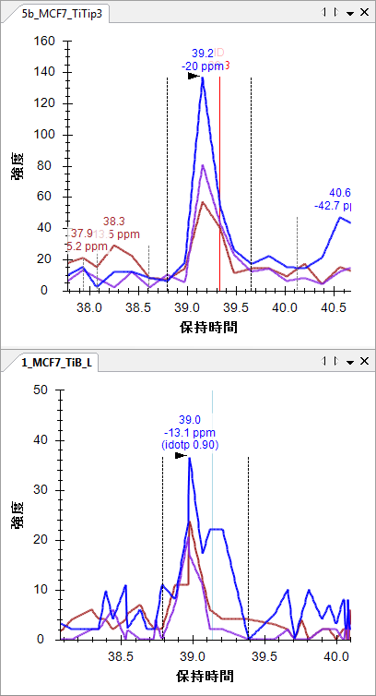

保持時間アライメントの動作についての洞察を得るには、以下を行います。

* [**ビュー**] メニューで、[**保持時間**] を選択して [**アライメント**] をクリックします。

Skylineに以下のようなウィンドウが表示されます。

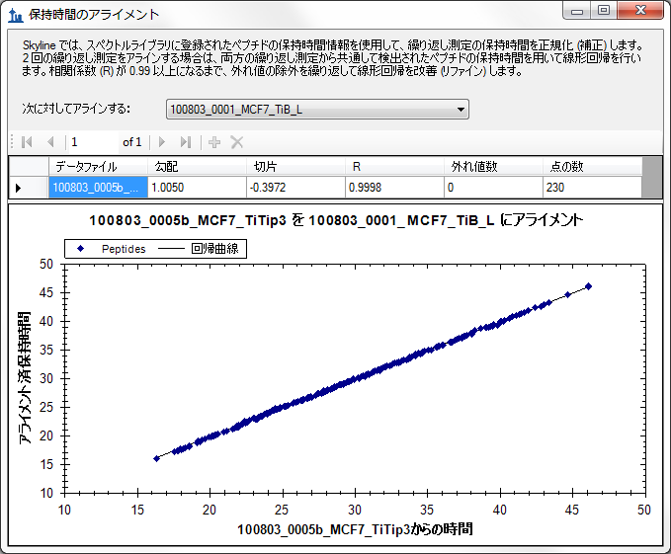

このウィンドウには、実行間の時間のアラインに使用される線形回帰のポイントが表示されます。現在Skylineは、スペクトルライブラリ内のすべてのスペクトルソースファイルと、その他のすべてのスペクトルソースファイルとの間で、このような線形回帰を計算します。2つ以上の実行が存在している場合、[**繰り返し測定をアラインする**] ドロップダウンリストで選択したものを除くすべての実行の行が表示されます。結果として生じる線形方程式を利用して実行間のMS/MS ID時間をマッピングし、上図のように実行内にIDが表示されない場合にピーク選択を改善できます。線形回帰を利用しての保持時間スケール間マッピングの詳細については、[[**iRT保持時間予測**](https://skyline.gs.washington.edu/labkey/wiki/home/software/Skyline/page.view?name=tutorial_irt)] チュートリアルをご覧ください。

この場合、これらの2つの実行の間の保持時間再現性は、勾配1.005、切片-0.3972、相関係数（R）0.9998、異常値なしと、かなり良好であることが分かります。当該フォーム上部にあるパラグラフで述べられているように、Rが0.99未満である場合、Skylineは、Rが0.99以上の一連のペプチドが見つかるまで異常値を破棄して、結果として生じる線形方程式を利用します。

また、この回帰は230のポイントで計算されていることに気付かれたかもしれませんが、ドキュメントには51のペプチドのみが含まれており、両方の実行で同定されされたものすべてが含まれているわけではありません。しかし、あなたが構築したライブラリには合計552のペプチドが含まれており、その多くが有している修飾はこのドキュメントで使用されていないということを思い出してください。これは、552中230が両方のファイル内で同定されたことを示しているようです。Skylineは、この回帰について両方の検索結果ファイル内に存在するすべてのIDを利用しようとします。複数のIDが単一実行内に存在する場合、Skylineはより早期のID保持時間を使用します。なぜならそれらは、後の時間のものや平均よりも安定しているからです。例えば、早くに溶出したペプチドが勾配洗浄中に再び同定されるケースが見られています。

* [**保持時間アライメント**] ウィンドウの右上角の赤いX印をクリックして、ウィンドウを閉じます。

# データを再確認する

この基礎知識により、およびSkylineをこのように指定することにより、このドキュメント内の51のペプチドすべてを素早く再確認できます。これを行うには [**ターゲット**] ビューをクリックし、下向き矢印キーを利用して各ペプチドを順に選択します。51のペプチドのうちどれが現在選択されているかを確認するには、Skylineウィンドウ右下にあるステータスバーで調べることができます。



ペプチドI**S**MSEVDLNVAAPKの後に、容認可能ピーク積分を持つ4つのペプチドが見られます。ただしVSVGAPDLSLEA**S**EGSIKLPKは、5b_MCF7_TiTip3についてやや調整される可能性があります。一部は両方の実行内でIDを有しており、一部は片方の実行内でのみIDを有しています。Skylineはアライメントを利用して修正ピークを選択します。

## クロマトグラフィー環境の基礎知識

9番目のペプチド、SSKA**S**LG**S**LEGEAEAEASSPKについては、1_MCF7_TiB_L実行にそれ自体のIDが欠けており、積分が多少ずれて見えます。

|  |  |
| --- | --- |
| **5b_MCF7_TiTip3** | **1_MCF7_TiB_L** |

マウスのスクロールホイールを使用して（手前にスクロールして）、5b_MCF7_TiTip3グラフ内に同一ピークが見えるまで1_MCF_TiB_Lグラフからズームアウトします。



これは、クロマトグラフィーデータに作業する際に非常に重要です。ランツーランから非常に似通った時間でターゲットペプチドが溶出するのを予測できるのと同様に、その他のペプチドでも可能です。ターゲット（37分）の両側（33分および40.5分）の2つのピークは、その他の2つのペプチドにより生じますが、これはターゲットペプチドと共溶出した場合に干渉と見なされたであろうを思われます。しかしこれらが共溶出しない場合、その他のペプチドからの信号により、信号レベルが非常に低かったとしてもターゲットの保持時間の確認が容易になる反復環境を作成可能です。これは特に、MS1フィルタのような選択性の低いメソッドの場合に当てはまります。なぜなら、クロマトグラム抽出範囲内で信号を有するペプチドをより多く確認できると期待されるからです。

ここで以下を行って、1_MC7_TiB_Lの積分範囲を修正します。

* 36.5分と38分との間の保持時間軸の下をクリック・ドラッグします。

[**ピーク面積**] グラフで、ピークのidotp（同位体ドット積）値が0.87から0.9へと改善されたのが確認できます。また、質量誤差もわずかですが-6.9ppmから-6.5ppmへと改善しています。

残りのペプチドへと続ける前に、抽出クロマトグラムにより取り込まれたその他の2つのピークを検討してみましょう。40.5分のピークは3つのプリカーサーチャンネル（M、M+1、M+2）すべてについて非常に優れた信号を有していますが、質量誤差により、予測されるよりも一定して軽い（-20.7ppmおよび-37.8ppm）ことも分かります。

* 40.5分のピークの上にある標識をクリックします。

これにより、これらのピークがSkylineにより選択され、idotp値が以前選択したピークより低い（0.87および0.86に対して0.96および0.90）ことが、[**ピーク面積**] グラフ内に表示されます。



[予測] とマークされた列の分布から、これはM+2ピークとM+3ピークはターゲットペプチドの予測同位体分布より小さいことが理由であると分かります。これにより、この ピークの原因であるペプチド内はターゲットペプチドより炭素原子が少ない（したがって、13Cが得られる機会が少ない）ことが分かります。これについては、約37分にIDも確認されます。

33分のピークを見てみると、ターゲットペプチドのモノアイソトピック*m/z*の実際の信号に欠けているのが見られますが、M+1とM+2の強度に非常によく似たピークを有しており、ターゲットペプチド内のMとM+1の予測同位体分布に似通っています。 5b_MCF7_TiTip3の質量誤差は+25.8ppmであり、完全に積分された場合の1_MC7_TiB_Lの量誤差は+5.6ppmです。40.5分のピークほど悪くはありませんが、それでも平均誤差+15.7ppmは、37分のピークの平均誤差-3.5ppmよりかなり悪い値です。

33分のピークの同位体分布に関する問題を完全に理解するには、以下を行います。

* [**ターゲット**] ビュー内のペプチド要素の左側の+アイコンをクリックして、展開します。
* マウスカーソルを732.3099+++プリカーサー要素上でホバリングさせます。
* プリカーサー要素の右側に表示されるドロップダウン矢印をクリックします。

Skylineにより、以下のようなポップアップが表示されます。

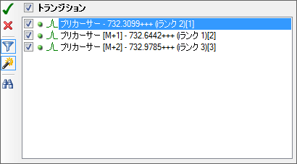

これらの3つのプリカーサートランジションのみが見られる場合、以下を行います。

* 漏斗のアイコンをクリックして、トランジションフィルタを削除します。

これにより、このペプチドプリカーサーについて考えられるすべてのトランジションがSkylineに表示されます。

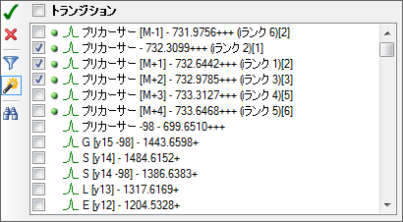

緑の点は、Skylineがすでにクロマトグラムデータを有しているトランジションを示します。Skylineは、分布全体の少なくとも1%を有すると予測される同位体分布内の、すべてピークのクロマトグラムを自動的に抽出します。また、M-1のクロマトグラムを常に抽出します。なぜなら、干渉を受けていない正しく選択されたピークは通常、この*m/z*で信号を持たないからです。

* M+3トランジションとM+4トランジションのチェックをオンにします。
* 左上の緑のチェックボタンをクリックします（またはEnterを押します）。

これにより、M+3とM+4のクロマトグラムがグラフに追加され、33分のピークで37分の同定ピークよりも多くの信号が見られるようになります。Skyline内のあらゆるクロマトグラムデータに関する作業で信頼性の高い保持時間を再現する重要性は、どれだけ誇張してもし過ぎることはありません。



これで、33分のピークはターゲットに非常によく似た原子組成の別のペプチドにより生じたこと、またモノアイソトピック質量より1ダルトン大きいですが3価であることを、かなり確信できていると思います。

* [元に戻す] ボタン（Ctrl+Z）を、元の積分修正へと戻るまで3回クリックします。

## 干渉を検知・理解する

継続するにあたり、Skyline内のクロマトグラフィーデータを理解するためのこれらのツールを活用すれば、それほど苦労せずに真に干渉があった最初のペプチドを見つけることができます。以下のような二重リン酸化ペプチドASLG**S**LEGEAEAEAS**S**PKGKのクロマトグラムグラフが見られます。

|  |  |
| --- | --- |
| **5b_MCF7_TiTip3** | **1_MCF7_TiB_L** |

ここでも、5b_MCF7_TiTip3内のペプチドにはIDがありますが、1_MCF7_TiB_Lにはありません。1_MCF7_TiB_L内のピークは、5b_MCF7_TiTip3内のIDによるアライメントに基づき選択されました。そのM+2クロマトグラムの右側のピークからは干渉がほとんどないようであり、最も豊富なピークでの質量誤差は0ppmです。マウスのスクロールホイールを使用して再度ズームアウトすると、質量誤差が+11.2ppmおよび+9.6ppmでidotp値が0.78および0.76である、約36分の非常に似通ったピークが、グラフに含まれているのが見られます（保持時間注釈をクリックしてピークを選択した後に [**ピーク面積**] ビュー内に見られます）。

5b_MCF7TiTip3の積分境界にはM+2への干渉が含まれており、実際のところ、このクロマトグラム内のその他のピークは、その信号を完全に、さらには非常に慎重に手動で積分して排除することはないだろうというほど、十分に近いものです。試してみた場合、idotp値0.94および質量誤差-4.1ppmの積分ピークを得ることが可能です。

M+3とM+4を追加したのと同じ手法を利用して、質量が2 Da大きい別の3価ペプチドにより干渉ピークがにより生じていることを確認可能です。



* [**元に戻す**] ボタンをクリックして、この変更を元に戻し探索を継続します。

より強い干渉が見られるAEGEWEDQEALDYF**S**DKESGKよりさらに下の2つのペプチドには信号があり、排除はより困難です。

|  |  |
| --- | --- |
| **5b_MCF7_TiTip3** | **1_MCF7_TiB_L** |

このペプチドのM+3、M+4、M+5の各クロマトグラムを追加すると、この特定の質量および保持時間の組み合わせがプリカーサーイオンスペース内でどれだけ密集しているかが明確になります。

|  |  |
| --- | --- |
| **5b_MCF7_TiTip3** | **1_MCF7_TiB_L** |

このペプチドについての明確に積分されたピークを取得するには、MクロマトグラムとM+1クロマトグラムを除きすべてを削除しなければなりません。まずこれを行い、その後、積分境界を適切に調整します。ここでより選択的なメソッドを希望されるかもしれませんが、MS1スキャンのみから多くの有用な定量的データを取得可能です。定量的統計については、明らかな干渉のない最高ランクのプリカーサーイオンに制限するのが良いかもしれません。容認可能なピーク同定により、このチュートリアルデータで見てきたものと同様に、干渉の影響を制限可能です。

ペプチドの再確認を続けていくと、ペプチド22 ALVEFESNPEETREPG**S**PPSVQRに達するまでは、小さな積分調整を1つ行う必要があるだけです。

## 異なって修飾されたペプチドの形式

ここで、ALVEFESNPEETREPG**S**PPSVQRおよびその下のALVEFESNPEETREPGSPP**S**VQR（どちらも879.0727のプリカーサー*m/z*を有する）を含むドキュメントを検索します。検索エンジン（この場合はProtein Pilot）が前者を5b_MCF7_TiTip3内で、後者を1_MCF7_TiB_L内で同定しましたが、クロマトグラムにより、どちらも約32.5分のところで同一ピークが同定されることがかなり明確となっています。

より興味深いことに、実際2つのピークは非常に接近しており、同一*m/z*と少なくとも非常に類似した同位体分布を有しているいるのが見られます。

|  |  |
| --- | --- |
| **5b_MCF7_TiTip3** | **1_MCF7_TiB_L** |

1_MCF7_TiB_Lでは、同位体分布および質量誤差により、2つのピーク（どちらの場合も31.5分と33分の間で起こります）は5b_MCF7_TiTip3内のものとは多少異なりますが、これは単に差異が原因であると思われます。M+3、M+4、M+5を追加すると、両方のピークで0.9以上のidotp値が維持されるのを確認可能です（再度それぞれを積分して [**ピーク面積**] ビューを確認し、[**元に戻す**]）。このペプチドには4つの異なるリン酸化サイトが考えられるため、2つのピークは、同一ペプチドの単一のリン酸化状態とは異なる可能性があります。また、リン酸アイソフォームの溶出プロファイルが重複している可能性があります。MS1フィルタ中は（検索エンジン出力を超えて）、可能なアイソフォームを慎重に評価することを推奨いたします。

## データ分析用のその他のツール

ペプチド25を続けていくと、このドキュメント内で最も長くかつ最初の4価ペプチドプリカーサーである、 YGPADVEDTTGSGATDSKDDDDIDLFG**S**DDEEESEEAKRが見つかります。これは非常に大きいため、その同位体分布は、小さいもの（これまで見てきた2価ペプチドやある程度大きい3価ペプチド）とはかなり異なります。ここで、13C原子を持たないモノアイソトピックペプチドは、M+1形式およびM+2形式より起こりにくいと予測されます。これらのクロマトグラムについてはこの状態であり、予測される分布によりidotp値1.0および0.99が生成されるのが見られます。



以前行ったようにトランジション選択リストを利用して、M+3からM+7までのクロマトグラムを追加可能です。これらはすべて、同位体分布全体の1%以上を含んでおり、idotp値は高めで0.98であるのが見られるはずです。



クロマトグラムグラフにおいて、これは単一実行で複数回同定された、ドキュメント内の唯一のペプチドであることが分かります（5b_MCF7_TiTip3において3回）。

以下を行って、クロマトグラムを同一スケール上に配置し、これらのIDを繰り返し測定間でアラインする方法を解釈しやすくできます。

* クロマトグラムグラフを右クリックして [**同期ズーム**] のチェックをオンにします。
* クロマトグラムグラフを右クリックして [**Y-軸を自動スケール**] のチェックをオフにします。
* 5b_MCF7_TiTip3クロマトグラムグラフを右クリックして、[**100807_0005b_MCF7_TiTip3に時間をアライメントする**] のチェックをオンにします。（注: これにより、再度オフにするまで、この現在のペプチドだけではなく、このデータセット内のすべてのペプチドがアラインされます。）
* マウスカーソルをプロット面積上にホバリングして、マウスのスクロールホイールを手前にロールしてややズームアウトします。
* 5b_MCF7_TiTip3内の積分範囲の周りの細長い長方形ををクリック・ドラッグします。

クロマトグラムグラフは以下のように見えるはずです。

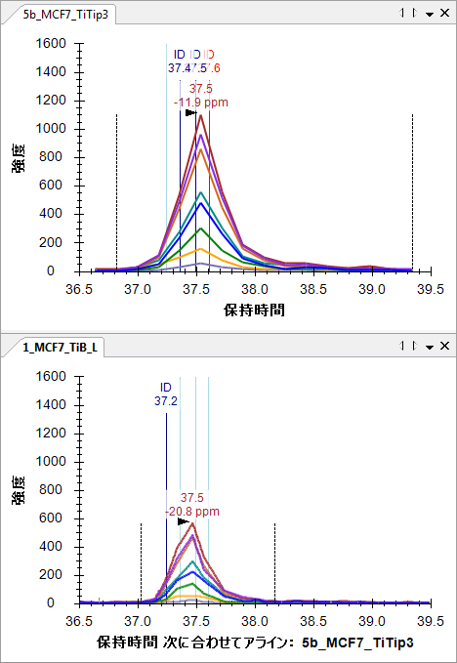

アライメントによりIDラインがかなり良好に描かれており、ピークもよくできています。y-軸自動スケーリングによる同期ズームをオフにすることで、ピークの相対的な高さの感覚がつかめます。

クロマトグラムグラフ内のID注釈をクリックして、検索エンジンがこのペプチドとして定義したスペクトルを再確認可能です。または、[**ライブラリ一致**] ビューの上部にあるドロップダウンリストをクリックして、矢印キーを使用してページを上下に移動して一致したスペクトルを見ることができます。異なる実行からのスペクトルが同一ペプチドからのものであると納得できるまでには、少し想像力が必要かもしれません。  
  
**5b_MCF7_TiTip3 (37.61分)**



**1_MCF_TiB_L (37.03分)**



しかし、2つの実行内のクロマトグラムピークは同一のペプチド分子を測定していると大いに確信できるはずです。

ペプチド27、GVVDSEDLPLNISRへと続けていきますが、ここでは積分の調整が必要です。

|  |  |
| --- | --- |
| **5b_MCF7_TiTip3** | **1_MCF7_TiB_L** |

[**拡大縮小を同期**] をオンにすると、積分境界が離れすぎているピークにズームインして、以下を行うことができます。

* 1_MCF7_TiB_Lクロマトグラムプロット面積をクリックします。
* マウスのスクロールホイールをいずれかの方向に少し動かします。

5b_MCF7_TiTip3のグラフが、1_MCF7_TiB_L:のグラフと同じスケールにズームされます。



これにより、35.7分～36.5分の保持時間軸の下をクリック・ドラッグして、積分境界を容易にリセットできます。[ピーク面積] ビューで、両方の実行のピーク面積が合計で約8-10,000、5b_MCF7_TiTip3のidotp値が0.86から0.97に改善されたのが見られます。

## 干渉によるさらなる展開

次のペプチド、DQVANSAFVERはもう1つの興味深い干渉を有しています。

|  |  |
| --- | --- |
| **5b_MCF7_TiTip3** | **1_MCF7_TiB_L** |

1_MCF7_TiB_Lでは、ペプチドは24.5分で同定されました。しかし、両方の繰り返し測定内の25分あたりで強力な干渉ピークが見られます。ただし、当該干渉が見られるのはMおよびM+2上のみです。なぜならターゲットペプチドは2価であるため、干渉ペプチドは1価であることが分かります。5b_MCF_TiTip3内のターゲット信号が弱く干渉がかなり強力であるため、ターゲットのピークを確認することは、M+1クロマトグラム上でさえも困難です。

両方の繰り返し測定取得のそのような深刻な干渉の例においては、慎重過ぎて判断を誤るくらいが適当であり、MS1定量化からこのペプチドを不適格とするべきです。この特定のペプチドをどうしても測定する場合は、ターゲットMS/MSまたはSRMといった、より選択的なメソッドに移るのが良いかもしれません。

このファイル内の残りの7つの問題は、これまで見てきたことの集大成であり、理解と解決のため身に付けてきた知識に関わるものであり、関心ある方のために以下に列挙しましたが、無視して次のセクションに進んでも構いません。

1. ETERA**S**PIK**M**DLAPSK (31 & 32) – 同一タンパク質内で2回反復（1つを消去）
2. K**T**GSYGALAEITASK & KTG**S**YGALAEITASK (34 & 35) – ピークに2つのリン酸化サイトあり
3. TPSPKEEDEEPE**S**PPEKK (41) – 劣ったクロマトグラフィー、積分に誤り（ズーム、積分調整）
4. KEK**T**PELPEPSVK (46) – M+1とM+2に干渉あり
5. EK**T**PELPEPSVK (47) – M+2に干渉あり
6. VPKPEPIPEPKEP**S**PEKNSK & VPKPEPIPEPKEPSPEKN**S**K (49 & 50) – ピークに2つのリン酸化サイトあり
7. KETE**S**EAEDNLDDLEK (51) – M+1に1価ペプチドからの干渉あり

# クロマトグラムキャッシュファイルを最小化する

これを完了後、ドキュメント内の50のペプチドを一通り見たこととなり、すべてがかなり良好に積分されているはずです。継続する前に、現在のドキュメントを保存します。

* [**ファイル**] メニューで [**保存**] (Ctrl+S) をクリックします。

次に、このドキュメントの無関係なクロマトグラムデータを破棄し、共有しやすくなるようできる限り小さくするため、以下の手順を実行します。

* [**編集**] メニューで、[**結果を管理**] をクリックします。
* [**最小化**] ボタンをクリックします。
* [**ノイズを制限**] チェックボックスをオンにします。
* フィールドに「2」を入力して、ノイズ [**分（クロマトグラムピークの前後）**] を指定します
* タブキーを押して、フォームによるサイズ縮小の再推定を実行します。

[**結果の最小化**] フォームは以下のように見えるはずです。

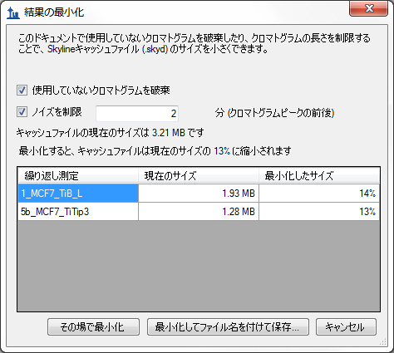

この操作により、キャッシュファイルのサイズが約3.24MBから現在のサイズの13%または約420Kへと縮小される見込みであることが、示されています。

* [**最小化してファイル名を付けて保存**] ボタンをクリックします。
* [**ファイル名を付けて保存**] の [**ファイル名**] フィールドに、名前「Ms1FilteringTutorial-2min.sky」を入力します。

1. [**保存**] ボタンをクリックします。

再度Shift+F11を押してズームアウトすると、この新しいドキュメント内のペプチドのクロマトグラムを再確認可能です。また、積分境界を超えていずれに方向にも2分だけ拡張されているのが見られます。

クロマトグラム最小化は、大規模な実験のためのドキュメント作成において、非常に有用であり、同ドキュメントは原稿の補足データとして共有可能です。それでもオンラインで利用可能な生データを作成したいと思われるかもしれませんが、わずかなダウンロードコストで、最小化されたSkylineドキュメントによる多彩なビューでデータを見ることができます。

# MS1フィルタ用の包含リストメソッドのエクスポート

上述したように、DDAを利用する複数繰り返し測定研究によりMS/MSのサンプル不足、およびすべてペプチドが各取得繰り返し測定においてMS/MS同定を有しているわけではないことが示されています。MS1フィルタにより、以前説明したようにRTアライメントを使用して、この問題を克服可能です。しかし、初期の純粋な発見からターゲットとする比較的多数のペプチドの確認へと移行している場合、Skylineを使用してDDA実験のための包含リストメソッドをエクスポート可能であり、「高精度包含質量選別」2と呼ばれるアプローチを達成できます。包含リストメソッドにより、無誘導DDAにおいて、関心対象のペプチドをサンプルする機会が増大します。

現在のところSkylineでは、AB SCIEX装置およびThermo装置の両方の包含リストメソッドをエクスポート可能であり、AgilentおよびWatersの装置にも対応準備中です。チュートリアルSkylineドキュメントからの後続のMS1フィルタの包含リストメソッドをエクスポートするには、以下の手順を実行します。

* [**設定**] メニューで [**ペプチド設定**] をクリックします。
* [**予測**] タブをクリックします。
* [**測定された保持時間があれば使用する**] チェックボックスをオンにします。
* [**時間ウィンドウ**] フィールドで、例えば「10」分といった、予測されるクロマトグラフィー安定性に適したウィンドウを入力します。ウィンドウ重複の削減は、SRMの場合ほど重要ではありません。
* [**OK**] ボタンをクリックします。
* [**ファイル**] メニューで、[**エクスポート**] を選択して [**メソッド**] をクリックします。
* [**装置タイプ**] ドロップダウンリストで「AB SCIEX TOF」を選択します。
* [**メソッドタイプ**] ドロップダウンリストで、「スケジュール化」を選択します。
* [**テンプレートファイル**] フィールドで、QSTARシステムの取得法テンプレートファイルへのパスを入力します。

サポート対象のベンダーいずれか（AB SCIEX AnalystまたはThermo Xcalibur）の装置ソフトウェアがインストールされているシステムを実際に所有している場合を除き、このチュートリアルで装置メソッドエクスポートについて行う作業はここまでです。Skylineからのすべてメソッドエクスポートについて、メソッドを実行しようとする装置の装置制御コンピュータで実行されているSkylineのインスタンス上で、エクスポート機能を実行することが推奨されます。あなたの研究所がサポート対象装置を所有している場合でも（このチュートリアルを行っているわけですから可能性は低いですが）、上記手順を完了するかどうかはあなた次第であり、必要に応じて行われるものとします。

# 結論

このチュートリアルでは、Skylineを使用して定量的情報をDDA実験データのMS1スキャンから抽出するための、最も基本的で極めて重要な機能について学びました。幸いにも、これまでの既存のSkyline機能のほとんどは、MS1抽出クロマトグラムにも元々設計されたSRMクロマトグラムにも同様に適用されます。したがって、その他のSkylineチュートリアルで提示される資料および説明ビデオの理解に有用な時間を割くことをお奨めします。MS1スキャンから抽出されたクロマトグラムピーク面積を利用するというアイディアは、昔からずっとありますが、MS1フィルタはSkylineにとっていまだ比較的新しい機能分野です。したがって、急速に改善し続けるであろうと期待されます。

# 補足

元のMS1フィルタ研究論文1用に処理された実際のデータセットの再確認に興味がおありになる場合、以下のリンクで、上記で説明した最小化されたドキュメントをダウンロード可能です。

<http://proteome.gs.washington.edu/supplementary_data/MS1_Filtering/minimized/>

完全なSkylineドキュメントおよび生データについては、親ディレクトリを参照可能です。

# 参考文献

1. Schilling, B. *et al.* Platform-independent and Label-free Quantitation of Proteomic Data Using MS1 Extracted Ion Chromatograms in Skyline APPLICATION TO PROTEIN ACETYLATION AND PHOSPHORYLATION. *Mol Cell Proteomics* **11,** 202–214 (2012).

2. Jaffe, J. D. *et al.* Accurate Inclusion Mass Screening. *Mol Cell Proteomics* **7,** 1952–1962 (2008).